항목 | 세부 항목
□ 일반현황 | - 창업아이템명, 산출물, 팀 구성 현황 등
□ 개요(요약) | - 창업아이템 소개, 문제인식, 실현가능성, 성장전략, 팀 구성 등
1. 문제인식 (Problem) | 1. 창업 아이템의 필요성
2. 실현가능성 (Solution) | 2. 창업 아이템의 개발 계획
3. 성장전략 (Scale-up) | 3. 사업화 추진 전략
4. 팀 구성 (Team) | 4. 대표자 및 팀원 구성 계획
이미지 | B2B2C Lock-in 전략

□ 일반현황
창업아이템명 | AI 비전 인식 기술이 적용된 수면 유도 기능의 영유아 건강 관리 스마트 배시넷
산출물  (협약기간 내 목표) | 프로토타입(2개): 시제품  모바일 어플리케이션(1개): 부모용 모니터링 및 제어 앱
직업 | 일반인 (예비창업자)  기업(예정)명 마중
팀 구성 현황 | ※ 아래 별도 표 참조

조직구성 현황 (대표자 본인 제외)
순번 | 직위 | 담당 업무 | 보유역량 (경력 및 학력 등) | 구성 상태
1 | 공동대표 | 제품 기획 및 개발 | 기계 공학 학사, 제조업 시뮬레이션 연구원(3년) | 완료
2 | 공동대표 | 제품 기획 및 개발 | 기술 경영 학사, 경영학 석사, 전략 컨설팅(1년) | 완료

□ 창업 아이템 개요(요약)
아이템  개요 | 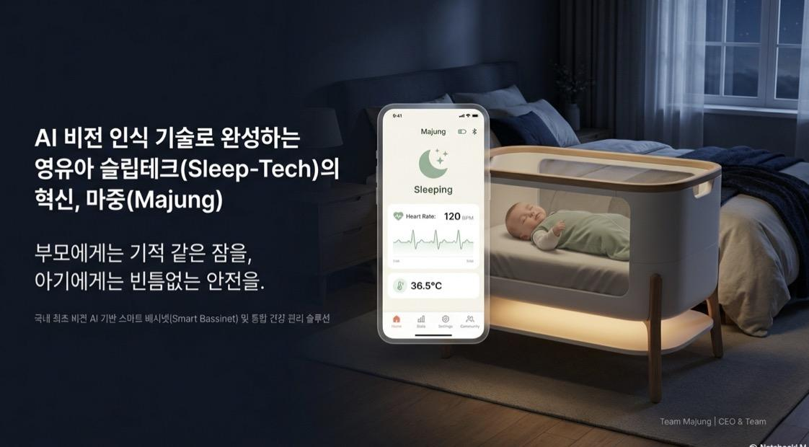  핵심기능 : 신생아(0~12개월) 수면 유도 및 건강모니터링
배경 및  필요성 | 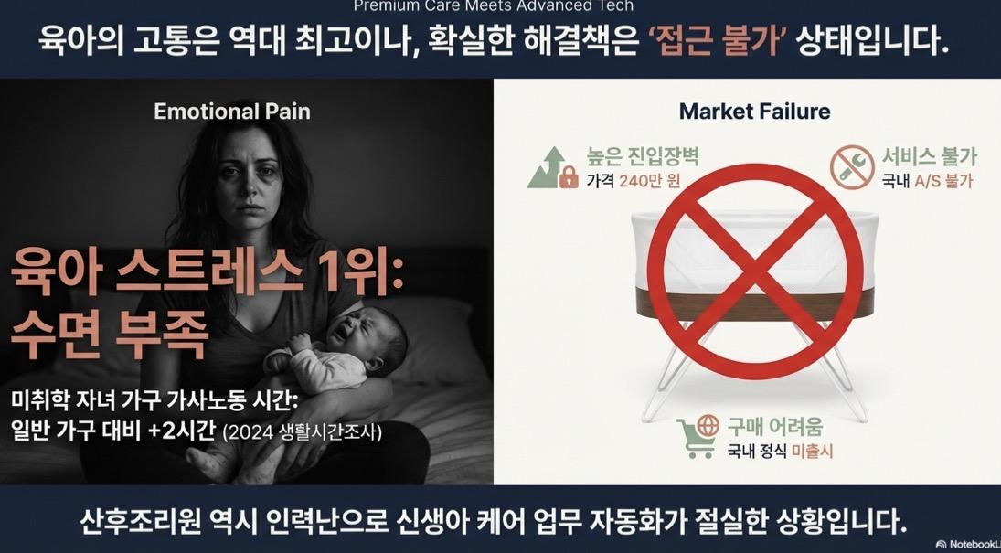  1. 신생아 부모의 수면 부족과 육아난: 해외 선도 제품(Snoo, 누적 판매 10만 대)을 통해 시장 수요는 검증되었으나 해결책 부족.  2. 높은 가격 및 국내 구매 한계: 검증된 해외 제품 3종(Snoo 등)은 240만 원 이상의 고가이며, 국내 정식 미출시로 A/S 및 구매 접근성 낮음.  3. 퇴소 후 돌봄 공백: 산후조리원 퇴소 후 가정에서 아기 체온 관리 및 수면 케어의 어려움 발생.  → 마중은 경쟁사 대비 62% 저렴한 가격(90만 원)으로 국내 최초 영유아 수면 유도 및 건강 관리 통합 솔루션을 제공하여, 신생아 부모의 육아 부담을 획기적으로 줄이고 조리원 운영 효율화에 기여함
현황 및  구체화 방안 | 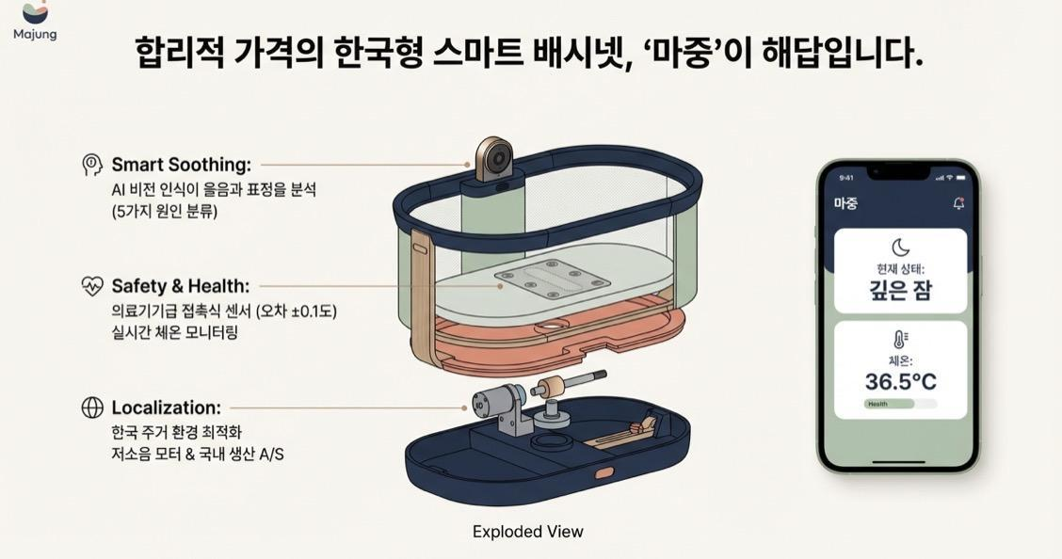  "하드웨어 양산 역량과 AI 기술력을 보유한 제품 개발 완성형 팀"  1. 현재 준비 상태  - 수면 유도 기능이 작동하는 MVP 개발 완료  - 영아 유치원 원장 인터뷰를 통해 현장 니즈 반영  - 제조업 구조 시뮬레이션 전문 경력(공동대표)을 보유하여 설계 최적화 및 양산 시행착오 최소화  2. 구체화 방안  - 6개월 내 KC인증 취득, 제조 파트너 선정 및 양산 체계 구축  - 조리원 파일럿(2-3곳) 진행 예정  - 예비창업패키지로 제조 파트너 발굴 및 팀 확장 예정  3. 협약 기간 내 최종 산출물  - 프로토타입(1개): 시제품  - 모바일 어플리케이션(1개): 부모용 모니터링 및 제어 앱
목표시장 및  사업화 전략 | [마중 핵심 비즈니스 모델]  · 마중은 해외 경쟁사 3곳의 국내 미진출을 확인하여, 독점적 시장 기회(2~3년)를 활용하여 초기 시장 선점  · 경쟁사 대비 62% 저렴한 가격(90만 원 vs 240만 원)으로 가격 경쟁력 확보  · B2B2C 전략 - 조리원/어린이집 등 B2B 판매 + 일반 소비자에 B2C 판매  1. 조리원 판매(B2B): 조리원에 기기를 원가(35만 원)로 공급하여 간호 업무 효율화 및 인건비 절감 효과 제공 (수면유도 모션 및 유아상태 모니터링 기록)  2. 일반 소비자 판매(B2C): 돌봄보조 가치 제공을 통한 육아 노동/스트레스 감소  3. 조리원 연계 판매 전략 (B2B→B2C): 조리원에 기기를 원가(35만 원)로 공급하여 간호 업무(체온 기록) 효율화 제공 → 퇴소 산모에게 자연스럽게 구매(90만 원) 유도  4. 수익 모델 확장: 하드웨어 판매 수익에 더불어, 축적된 데이터를 기반으로 AI 육아 코칭 구독 서비스(울음 분석 등) 확장  · 1년 내 B2C 런칭 및 200대 판매 목표(매출 1.2억 원)

1. 문제인식 (Problem)
◦ 창업 아이템의 필요성
신생아 부모는 수면 부족과 육아 스트레스로 어려움을 겪고 있으며, 해외에서는 수면 유도 제품(Snoo)이 누적 10만 대 이상 판매되어 시장 수요가 검증되었음. 그러나 Snoo는 한국 시장 진출에 실패했습니다 (주요 원인: ① 110V 전압으로 국내 220V 환경 부적합, ② 대형 사이즈로 국내 주거 공간 부조화, ③ 본사 직수입만 가능하여 A/S 불가, ④ 240만원 고가). 국내에는 240만 원 이상의 고가 제품만 존재하며, 정식 출시되지 않아 A/S 및 구매 접근성이 낮음.
문제점 | 해결방안
1. 신생아 수면 유도 및 건강 관리 제품의 국내 부재 (해외 제품은 240만 원 이상의 고가) | ▶ 1. 경쟁사 대비 62% 저렴한 가격(90만 원)으로 국내 최초 수면 유도 및 건강 관리 통합 솔루션 제공
2. 산후조리원 퇴소 후 가정 내 돌봄 공백 및 조리원 인력난 | ▶ 2. B2B2C 전략으로 조리원에 원가 공급 → 퇴소 산모에게 자연스럽게 구매 유도하여 조리원 운영 효율화 및 가정 내 돌봄 지원

2. 실현가능성 (Solution)
◦ 창업 아이템의 개발 계획
1. 수면 유도 기술 (특허 회피): 아기 울음소리와 얼굴(표정)을 인식하여 자동으로 수면 유도 모션을 발생
2. 건강 상태 모니터링 및 알림: 비침습적 온도 센서로 피부 온도를 자동 모니터링하고, 이상 징후 발생 시 보호자 앱으로 즉시 알람 전송
3. 가격 및 원가 경쟁력: 제조원가 35만원, 판매가 90만원으로 책정하여 경쟁사 대비 저렴한 가격 경쟁력 확보
✓ MVP 모델 개발 완료
✓ 영아 유치원 원장 인터뷰를 통한 현장 니즈 반영 완료
✓ 제조업 구조 시뮬레이션 전문 경력 보유

◦ 자사 제품의 대응 및 실행 전략
구분 | 실행 전략
단기  실행 전략 | ① 수면 유도 기능 MVP 완성 및 테스트  ② 제조 파트너 발굴 및 양산 준비  ③ KC인증 취득 (6개월 내)
장기  실행 전략 | 1. 조리원 파일럿(2-3곳) 진행 및 B2B 판매 채널 확보  2. B2C 런칭 및 온라인 마케팅  3. 축적된 데이터 기반 AI 육아 코칭 구독 서비스 확장  4. 해외 시장 진출 준비

< 최종 산출물 작성(전체 사업단계) >
구분 | 최종 산출물 | 수량 | 완료 일정
단기(협약 기간 내) | 프로토타입(시제품) 및 부모용 모니터링 앱 | 2 | ~'25.12.31.
중·장기  최종 산출물 | B2C 정식 런칭 및 200대 판매  (매출 1.2억 원) | 1 | ~'26.12.31.

3. 성장전략 (Scale-up)
◦ 창업 아이템 비즈니스 모델
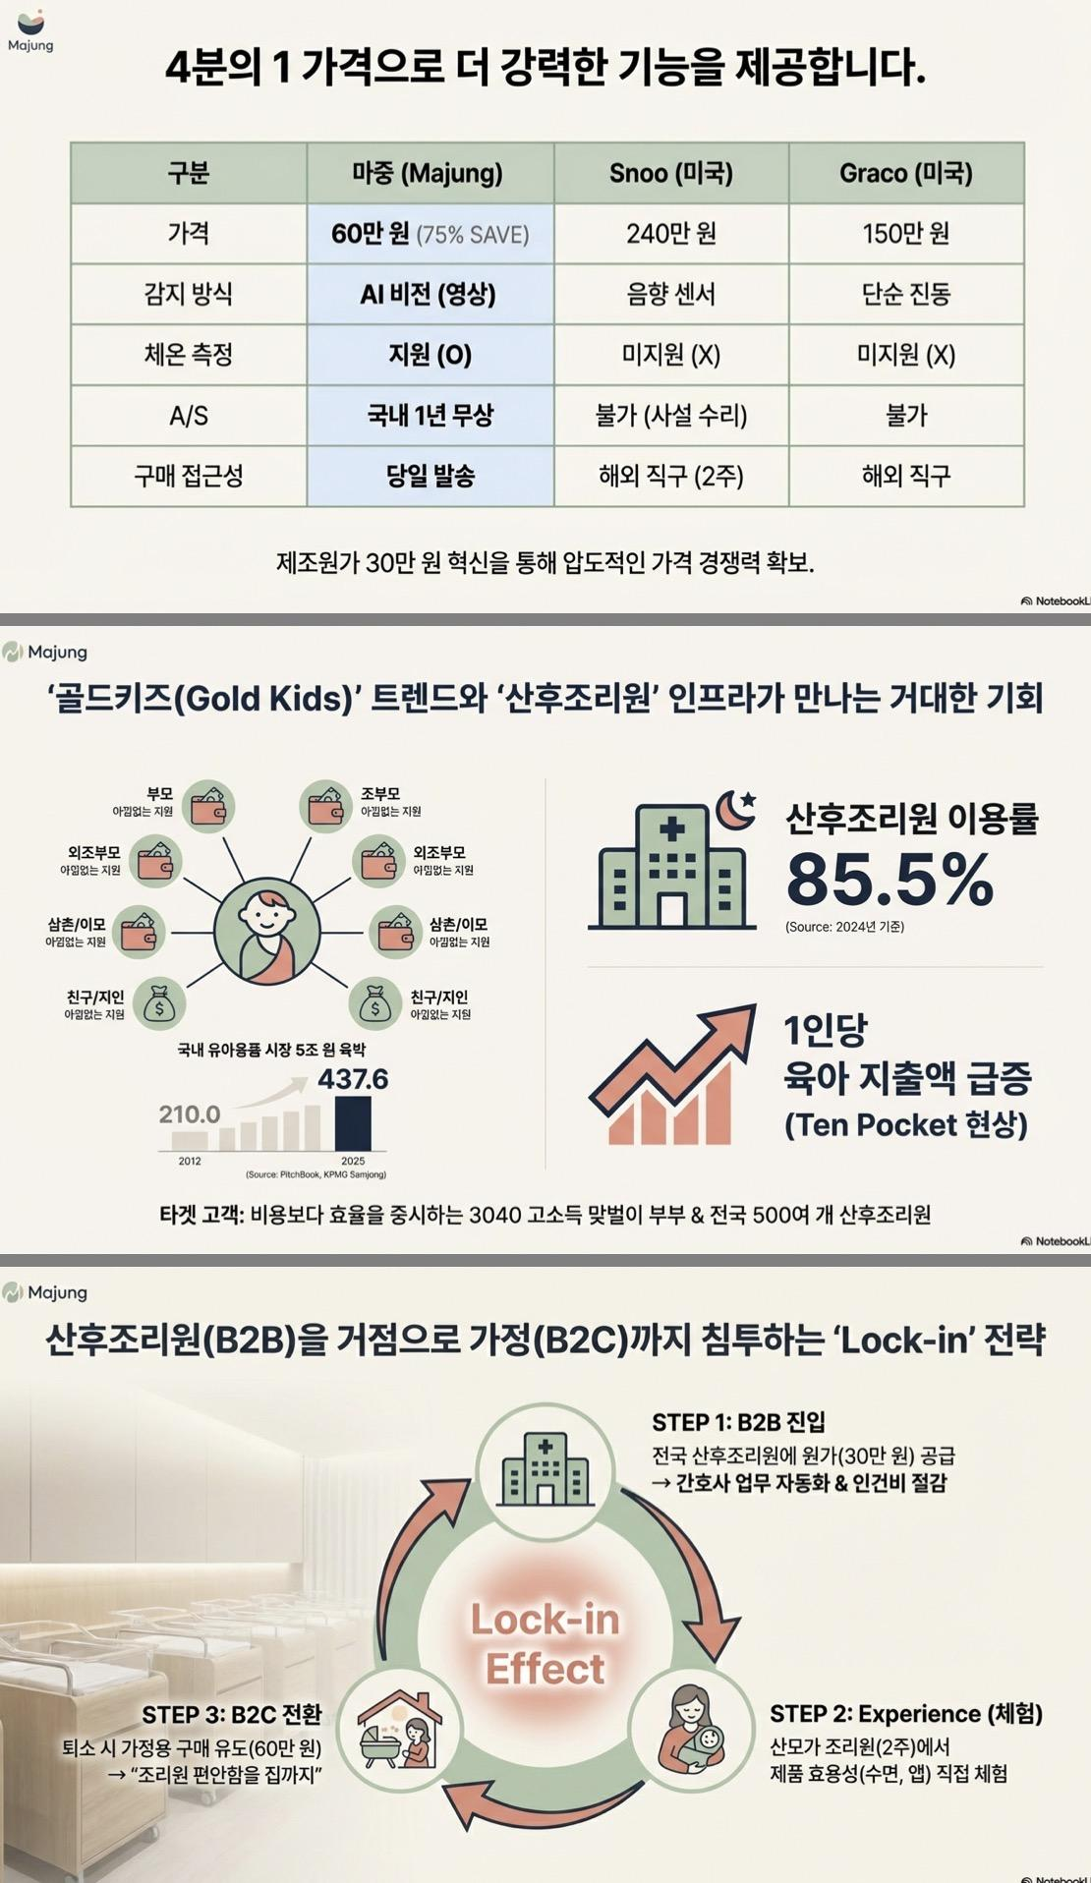

BM 모델 1 - B2B 판매 (조리원)
1. 2025년 10개의 조리원에 납품 목표
2. 예상 매출액 3,000,000 원
매출액 상세 계산 식: 350,000 × 50 (10곳 × 평균 5대) = 17,500,000 원

BM 모델 2 - B2C 판매 (일반 소비자)
1. 2026년 200개 판매 목표
2. 예상 매출액 120,000,000 원
매출액 상세 계산 식: 900,000 × 200 = 180,000,000 원

◦ 창업 아이템 시장 진입 등 사업화 전략
자체 성과 측정 지표(KPI):
1. 협약기간('25.04. ~ '25.12.) 내 조리원 10곳 계약 체결
2. B2C 런칭 후 6개월 내 200대 판매 달성
3. 정부 지원금의 최소 6배 매출 달성 (1.2억 원)

4. 팀 구성 (Team)
◦ 조직구성원 보유역량
"제조업 시뮬레이션 전문가 + 전략 컨설팅 경력 보유"
1. 기계 공학 학사, 제조업 시뮬레이션 연구원(3년)
◦ 개발 주도권 및 협약 기간 내 역량 확보 계획
· 알고리즘 및 데이터 설계: 내부 팀이 주도하여 AI 울음 분석 및 수면 유도 알고리즘 설계
· 협약 기간 내 핵심 인력 채용: AI/서버 개발자 1명 채용 (2025년 8월 예정)
· 외부 협력: UI/UX 디자인 등 비핵심 영역만 선택적 협력, 핵심 기술은 100% 내재화
2. 기술 경영 학사, 경영학 석사, 전략 컨설팅(1년)

< 조직구성 현황 >
현원(대표자 제외) | 2 명
추가 고용계획(협약기간 내) | 1 명

순번 | 직위 | 담당 업무 | 보유역량 (경력 및 학력 등) | 구성 상태
1 | 공동대표 | 제품 기획 및 개발 | 기계 공학 학사, 제조업 시뮬레이션 연구원(3년) | 완료
2 | 공동대표 | 제품 기획 및 개발 | 기술 경영 학사, 경영학 석사, 전략 컨설팅(1년) | 완료

◦ 외부 네트워크 현황 및 세부 활용 계획
< 네트워크 구축 및 활용 계획 >
순번 | 파트너명 | 보유역량 | 협업방안 | 협력 시기
1 | ○○ 조리원 | 신생아 케어 전문 조리원 | 제품 파일럿 테스트 및 B2B 판매 채널 | 25.07
2 | ○○ 제조업체 | 전자기기 양산 전문 | 제품 양산 및 품질 관리 | 25.08
3 | ○○ 내부 개발팀 (AI/서버 개발자 협약 기간 내 채용) | IoT 연동 앱 개발 전문 | 부모용 모니터링 앱 개발 | 25.06

